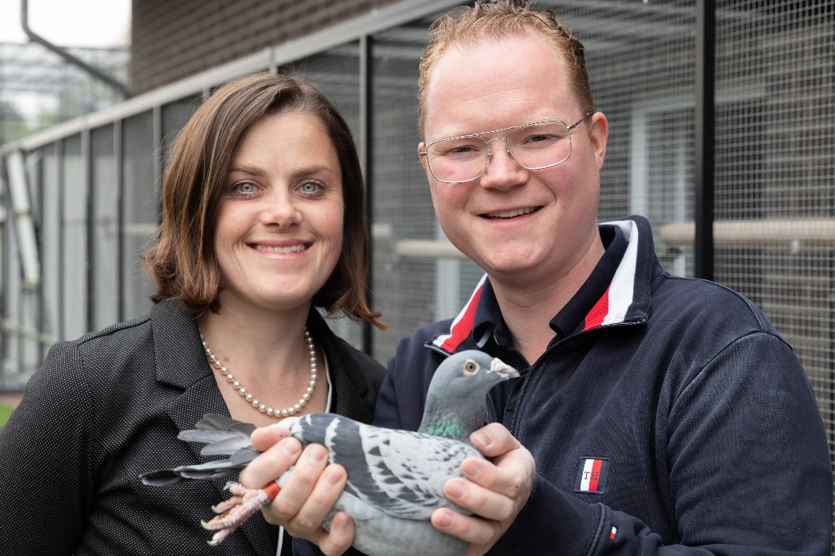

Het team Veugelers, Dennis en vriendin Chanou te Nieuwstadt,
winnen met hun “ Lizza” Rethel.

Wefo-Limburg
Wedvlucht Rethel (jd) op 29 juli 2022
Deelname 1621 duiven. Los 08.30 uur. 1e duif 10.54.57 uur. Snelheid 1371.609 p/m.

Toen we zaterdagmorgen bij het wakker worden naar buiten keken zagen we en grijze lucht en hier en daar ‘n vleugje mist hangen. De eerste gedachten die toen door ons hoofd schoot dat was dat de jonge duiven in Rethel wel laat, of helemaal niet, gelost zouden worden. Want het was geen vliegweer voor de duiven. Hoewel de duiven van Bergerac en Carcassonne toch aan het binnen druppelen waren. Maar toch keken we verrast op toen het lossingsbericht luidde dat de duiven in Rethel om 08.30 uur met mooi weer gelost zouden worden. Daar werd van opgekeken omdat de lucht hier in de regio nog grijs en bedompt was. Gelukkig was dat niet voor lang. Rond de klok van half tien brak de zon flauwtjes door het wolkendek heen en kort er na was de lucht mooi helder en blauw waarin verspreidde witte wolkjes het hemelgewelf sierlijk opfleurden. Hoewel dat schijnbaar niet overal zo is geweest volgens insiders. Maar goed, de jonge duiven vertrokken in Rethel met mooi weer en een goed zicht. En daarom hadden ze ook rap de goede richting te pakken. Aan het thuisfront werd natuurlijk weer geraden wanneer het jonge spul zou binnen vallen. De ene meende dat ze 90 km/u zouden doen en weer een andere die hield het 80 km/u. En dat laatste was bij benadering het juiste. En bij het Team Veugelers in Nieuwstad, zo genoemd om dat de vroege jonge duiven op het adres bij Dennis en z’n vriendin Chanou worden gespeeld, daar was het goed raak. Bij Veugelrs daar kraakt het geregeld. Met de nodige spanning stond Dennis natuurlijk buiten op zijn post. Temeer omdat hij een groot vertrouwen had in het jonge spul. Hij was de mening toegedaan dat als je een vroege duif wilde klokken dat dit dan enige minuten voor elf uur zou moeten zijn. Dus toen de wijzers van de klok vijf voor elf uur aanwezen toen wis hij dat het zou moeten gebeuren. En verdomme, het was of hij het afgesproken had met het duivinnetje met ring 7078448. Want die scheerde plotseling over hem heen en liet de tijd van 10.54.57 uur vast leggen. En zo als het heel vaak bij hun gaat zit dan de volgende aan te komen. Hoewel dat wel ’n minuutje of drie duurde eer de nummer 2 en 3 op de klep duikelden. Zijn winst van 13 prijzen in totaal die begint met 1-8-12 is dan ook weer een prestatie die geëigend is aan de liefhebber. En daar mag de pet voor af. De jonge duivin die 1620 duiven bij de Wefo de baas was is er eentje van ras en klas. Op eitjes van 4 dagen oud waarop ze zat te broeden die hebben haar zo gemotiveerd dat ze alles in de vernieling vloog. Ze is een volle zus van hun super duif met de naam “Lizzy” (20/1708387) die ook de haar kunstjes kende. Die won o.a. een 4e prijs NPO Issoudun tegen 4.391 duiven, een 8e prijs op Chalons tegen 3.356 duiven, een 9e prijs Provinciaal Chalons tegen 14.109 duiven om er maar enkele te noemen. Ze heeft als vader de genoemde “Steven Seagal” x dochter “611 de Bijter. Twee bijnamen, twee goudklompjes. En de moeder is “Mis Koopman” die rechtstreeks werd gehaald bij de alom bekende Gerard Koopman. Dat is een koppel die bij hun al meerdere goeie duiven hebben gegeven. Dus het komt niet van het gewone. Hoe worden de jonge duiven gespeeld? Ze zijn tot 30 juni 14 uren per dag verduisterd geweest en sinds kort worden ze bijgelicht tot 22.30 uur. En niks ‘deur’ maar gewoon onder mekaar bijeen op het hok worden ze gespeeld. Waarom wordt de naam Team Veugelers gebruikt? Om dat de eerste ronde jonge duiven worden gespeeld op het hok van de woning van Dennis en Chanou waar ook de kweekduiven zitten. De 2e en de 3e ronde jonge duiven die worden gespeeld op het hok van zijn ouders en zoals gewoon onder de naam van Dennis Veugelers. Het ruikt allemaal naar nog méér podiumplaatsen en wat het zal worden is veel belovend. Wel zullen het gaan meemaken! En voor de overwinning op deze Rethel krijgen ze de vijf. Gefeliciteerd en proficiat.
Het zilver dat won John van Heel uit Maria-Hoop die ook verrekte goed weet wat vroege prijzen klokken inhoudt. Met de nummers 2 en 5 en een totaal van 10 prijzen zit die John er weer goed bij. En dat zit ook H,Kusters uit Spaubeek. Die klasbak en Wefo winnaar kreeg ook en steen vroege op de klep en die tegelijk goed was voor het podium. Met de 3e prijs en nog 9 prijzen er bij heeft Kusters een mooi tiental. De 4e prijs die wint ook al geen onbekende. Met Maikel Zeegers te Roermond weten we welk vlees we in de kuip hebben. Ook alweer een melker die de status van amateur reeds lang achter zich heeft. Met de nummers 4-29-33-58 als voorlopers van zijn totaal van 14 prijzen mag die Maikel echt gezien worden. In Maastricht maakten Ton en Ine Geenen-Peters ook flink de kachel aan. Daar werd degelijk gepookt. Liefst 35 keer worden ze gezien in de uitslag en dat beslaat een halve pagina. Daar loeide de sirene. Beginnende met 6-15-20-43-45 hebben ze een vijftal op het voorblad staan die als zodanig goed blinken. En als we het over een combinatie hebben dan wordt automatisch aan Bertha en Wolfgang Berensfreise in Nieuwstadt gedacht. Die hebben zich ook niet verveeld. Ze schoten met scherp. Liefst 46 prijzen winnen ze waarvan 7-10-11-13-22-23-25 de kersen op de taart zijn. Het de winnaar van Chimay van vorige week met name Arno van Lumig uit Koninsbosch die de top tien compleet maakt. Dat doet hij met de 9e prijs om daar nog 17 prijzen bij te winnen. En geen kleintjes. Met de nummers 9-36-37-38-40-42-47-56 staat hij groots op het eerste blad van de uitslag. Daar wordt naar gekeken! Ook alle andere prijswinnaars proficiat! En dat zijn deze:

NAAM NO
TEAM VEUGELERS 1 8 12 91 128 152 172 271 330 331 372 416 454
JOHN VAN HEEL 2 5 24 111 119 131 207 259 405 456 464 511
H.G.J KUSTERS 3 98 228 252 329 333 395 458 484 538
MAIKEL ZEEGERS 4 29 33 58 88 155 158 181 182 311 397 399 402 453
COMB GEENEN & PETERS 6 15 20 43 45 69 97 129 192 196 205 224 253 262 265 266 268 293 301 310 313 317 370 414 420 421 427 433 435 439 442 460 518 519 536
COMB. BERENSFREISE 7 10 11 13 22 23 25 64 65 70 71 104 105 118 122 124 127 138 141 142 143 160 164 169 217 219 220 254 264 306 308 312 316 335 346 347 369 390 398 438 466 467 468 475 501 534
ARNO VAN LUMIG 9 36 37 38 40 42 47 56 87 92 144 206 267 339 345 400 403 541
G. VAN DAAL 14 48 68 89 190 204 211 213 303
W. SCHOFFELEN 16 85 137 139 179 180 183 428 486
TH. ZINKEN 17 18 39 60 83 95 108 109 145 146 186 234 240 269 270 305 307 351 353 512 513 514 517
H. WELZEN 19 106 166 167 321 422 424 483 502
DENNIS VEUGELERS 21 27 30 34 67 76 81 86 99 100 126 132 135 157 170 171 198 201 255 258 276 294 299 359 363 367 401 506 507 508 525 539
TEAM EUREGIO 26 77 80 93 94 185 189 203 278 281 284 288 291 295 352 368 444 446 447 450 520 522 523
NINA FENG 28 245 463
H. HERMANS 31 52 53 54 75 78 120 121 123 130 161 222 223 250 261 290 296 366 406 419 515 521
B. MARTENS EN ZN. 32 41 44 46 50 59 66 73 74 101 102 103 148 150 177 178 194 249 260 285 298 314 337 342 344 365 391 415 445 452 482 494 510 532
SANDRA WILLEMS 35 84 153 200 256 263 349 496
GEBR. RINGS 49 140 149 156 193 197 225 235 238 242 247 257 273 292 423 469 472 495 497 503 530 537
ROB HOUBEN 51 134 136 187 210 297 473 493 499
C. SCHMITZ 55 96 300 479
GEBR SIMONS & ZOON 57 173 174 239 241 326 327 348 385 436 441 461 492
K.EN R. LOMANS 61 63 107 125 159 248 360 431 432 434 505
JOS DIRCKS 62 165 275 328 354 355 373 407 535 540
FRITS PAULSSEN 72 230 309 338 343 417
COMB. J & M DUITS 79 117 163 215 244 246 282 315 334 361 362 409 413 470 491 509 524
FAM. JACOBS 82 90 154 202 214 229 272 323 325 358 384 389 392 393 394 425 516
J. HORNESCH 110 112 208 381 429 471 477 490
LOED SENDEN 113 226 251 286 382 386 408 410 440 529
H.J. SMULDERS 114 115 231
NIJSSEN-WULMS 116 168 236 283 319 340 378 404 443 485
COMB GORTZ-GEHLEN 133 304 322 396 489
COMB. GEBR. HENSEN 147 199 289 364 377 455
FAAN WETZELS 151 184 232 320 332 448 457 487
GEBR. COX 162 212 218 243 287 318 324 388 449 451 459 504
COR VAN DER VARST 175 191 233 357 533
P.H. SCHEPERS 176 341 437 474 488 500
J. HEIJNEN 188 216 277 279 280 418 462 465 476 481
F. STOKS & ZN 195 274 356 430 478
G.SIMONS 209 350 376 380 426 498
F. KEERSSEMEECKERS 221 374 375 387 411 527 528
UDO JUTTEN 227
A.LAUSBERG 237 371 379 383 412
M. GIELEN 302
R.SPRONCK 336
G. HAAS 480 526
A.A. HENDRIKS 531.

Pie Schepers.

